Pengaruh Model Sinektik Terhadap Pengembangan Kreativitas Karya Tari Mahasiswa
Rumi Wiharsih^{1,} Kusnadi², Tresna Maya Sofa³
¹Jurusan Pendidikan Seni Tari, Fakultas Bahasa dan Seni, Universitas Negeri Yogyakarta, Indonesia
²Jurusan Pendidikan Seni Tari, Fakultas Bahasa dan Seni, Universitas Negeri Yogyakarta, Indonesia
³Jurusan Pendidikan Seni Tari, Fakultas Bahasa dan Seni, Universitas Negeri Yogyakarta, Indonesia

ABSTRACT
Penelitian ini merupakan hasil dari penelitian research group dengan tujuan untuk menguji tingkat kreativitas mahasiswa pada proses penciptaan maupun produk penciptaan tari anak baik sebelum maupun sesudah menggunakan model sinektik khususnya menggunakan analogi person. Objek dalam penelitian ini merupakan mahasiswa Jurusan Pendidikan Seni Tari yang sedang mengambil mata kuliah koreografi anak II. Adapun desain penelitian yang digunakan adalah Pre-Eksperimen dengan subjek penelitian mahasiswa yang mengambil mata kuliah Koreografi Anak II. Teknik pengumpulan data dilakukan dengan observasi selama proses pembelajaran berlangsung dan analis produk kreativitas berdasarkan ciri-ciri kreativitas. Data hasil penelitian dianalisis dengan analisis Kualitatif. Hasil penelitian ini menunjukan bahwa mahasiswa
Keywords: Kreativitas, Model Sinektik, Karya tari

- Latar Belakang Masalah
Kreativitas merupakan titik tolak dari terjadinya inovasi di berbagai bidang kehidupan. Pada bidang pembelajaran, kreativitas dikembangkan pada berbagai aspek mulai dari perencanaan, implementasi, pengorganisasian, sampai dengan evaluasi. Hal ini juga terjadi pada mata kuliah Koreografi Anak II yang berisi penciptaan tari tunggal.

Penciptaan tari tunggal merupakan salah satu kompetensi profesional yang harus dikuasai oleh mahasiswa Jurusan Pendidikan Seni Tari sebagai bekal mereka menjadi calon guru tari di sekolah. Penciptaan tari tunggal dalam konteks mata kuliah Koreografi anak 2 tersebut harus memperhatikan kesesuaiannya dengan siswa sasaran, apakah untuk anak Sekolah Dasar (SD), Sekolah Menengah Pertama (SMP), atau untuk siswa Sekolah Menengah Atas (SMA). Konsekuensinya, pilihan tema maupun pilihan aspek-aspek koreografi yang lain seperti gerak dan durasi waktu harus sesuai dengan karakteristik siswa.

Secara konvensional pembelajaran penciptaan karya tari tunggal menggunakan prosedur penciptaan tari dari Alma Hawkins yang terdiri dari empat tahapan utama, yakni: (1) eksplorasi seni, (2) improvisasi, (3) evaluasi, dan (4) forming (Kusnadi, 2018). Pada mahasiswa program studi Pendidikan Seni Tari FBS UNY, penggunaan empat tahapan penciptaan karya tari tersebut dilakukan dengan strategi eksperiensial, artinya mahasiswa harus mengalami secara langsung setiap tahapan dengan aktivitas nyata. Pada tahap eksplorasi seni, para mahasiswa bereksplorasi gerak dengan mengamati objek sesuai tema dengan menerapkan jenis-jenis stimulus dari Jaquelin Smith yaitu dengan rangsang visual, auditorial, maupun rangsang peraba. Selanjutnya pada tahap improvisasi mereka mengembangkan gerak hasil eksplorasi tersebut di ruang latihan atau studio. Pada tahap evaluasi, mahasiswa melakukan evaluasi gerak yang diperolehnya dengan mensortir gerak-gerak dan membuang gerak-gerak yang tidak relevan. Selanjutnya gerak-gerak tersebut dirangkai menjadi karya tari tunggal yang utuh.

Padatnya kegiatan di kampus menyebabkan para mahasiswa kurang leluasa dalam melakukan aktivitas eksplorasi seni sesuai dengan yang seharusnya dilakukan dengan memanfaatkan lingkungan nyata sebagai objeknya. Akibatnya proses dan hasil kegiatan penciptaan karya tari tidak bisa maksimal. Dari segi proses, aktivitas eksplorasi gerak banyak dilampaui dengan hanya membayangkan pengalaman yang telah lampau kemudian mengimitasinya. Kelemahan ini, berakibat pada proses pencarian gerak kurang lancar. Sementara pada sisi yang lain gerak-gerak tari yang dihasilkan lebih banyak mengolah bentuk lahiriah dari objek, sehingga kurang menggarap isi dan kurang memberikan peluang tumbuhnya imajinasi yang liar. Berangkat dari kelemahan-kelemahan tersebut dengan situasi dan kondisi seperti tersebut diperlukan model pembelajaran lain yang lebih memberikan peluang terhadap pengembangan imajinasi, variasi gerak, dan pengembangan tema yaitu dengan model sinektik. Originalitas produk hasil imajinasi, variasi gerak, dan kelancaran dalam pengembangan tema merupakan beberapa ciri kreativitas, yakni: originality, fluency, dan fleksibility.
Berdasarkan hal tersebut maka, penelitian ini bertujuan untuk mengetahui sejauh mana model sinektik dengan pendekatan analogi personal mampu meningkatkan kreativitas baik dalam proses maupun produk penciptaan tari.
2. KAJIAN PUSTAKA
2.1. Sinektik
Sinektik (synectics) adalah model pembelajaran yang dipergunakan untuk meningkatkan kemampuan berfikir kreatif. Model ini digagas oleh Gordon (Combs & Ramona, 2001; Joyce & Weil, 2011). Gordon mengembangkan empat asumsi tentang kreativitas sebagai berikut: (1) kreativitas penting dalam kehidupan sehari-hari, (2) proses kreatif pada manusia secara konkrit bisa dideskripsikan, dan dapat dipergunakan untuk meningkatkan output kreatif baik secara individual maupun secara kelompok, (3) penemuan kreatif pada bidang seni dan sain adalah analogis dan ditandai proses intelektual yang sama, dan
- penemuan (pola pikir kreatif) individu maupun kelompok adalah analogis. (Combs & Ramona, 2001: 139; Joyce & Weil, 2011: 252-253).

Berdasar asumsi-asum tersebut di atas Gordon (Combs & Ramona, 2001:139) mengembangkan teori pemecahan masalah kreatif (creative problem solving) yang didasari pada asumsi-asumsi sebagai berikut:

“1.Creative efficiency can be markedly increased if people understand the psychological process by which they operate.
- In the creative process, the emotional component is more important than the intelectual; the irrational is more important than the rational.
- It is the emotional, irrational elements that must be understood to increase the probability of success in a problemsolving situation.”

Pengembangan kreativitas dengan model synectics dilakukan metafora atau analogi-analogi, yaitu: (a) analogi personal, (b) analogi langsung, dan (c) analogi konflik (Joyce, Weil,dan Calhoun 2011). Analogi personal mengahruskan mahasiswa untuk menjadikan dirinya sebagai objek tema pembelajaran atau dengan kata lain adalah menciptakan simpat empati, menjadikan dirinya sebagai bagian dari objek pembelajaran. Dengan demikian mahasiswa dalam hal ini diharuskan melepaskan identitas dirinya dan menjadikan diri terlibat dalam objel pembelajaran atau penelitian.

Ada dua strategi dalam mengimplementasikan model sinektik, yaitu: (1) strategi pertama, membuat sesuatu yang baru (creating something new), dirancang untuk membuat hal-hal yang familier menjadi asing, untuk membantu siswa melihat masalah-masalah, gagasan-gagasan, dan hasil-hasil yang lama dengan cara baru, pandangan yang lebih kreatif.

Asing
familier

Cara pandang baru (kreatif)

Strategi yang kedua, membuat yang asing menjadi familier (making the strange familiar), dirancang untuk membuat gagasan-gagasan yang baru dan tidak familier menjadi lebih bermakna.

Asing
Baru
Bermakna

Penelitian ini bisa dilihat dan didekati dari dua aspek penelitian, yaitu penelitian terkait dengan model synectik pada berbagai bidang, dan penelitian tentang synectic pada penciptaan tari. Penelitian tentang penggunaan model synektik telah dilakukan pada beberapa bidang antara lain, dalam pengembangan kemampuan menulis kreatif (Eristi & Polat, 2017; Fatemipour & Kordnaeej, 2014; Keyes, 2006), pengembangan kemampuan berfikir kreatif (Eragamreddy, 2013), pengembangan level kemampuan problem solving dan critical thinking (Abed, S., Davoudi, A. H. M., & Hoseinzadeh, D. (2015), pengembangan pembelajaran untuk anak berkebutuhan khusus (Meador, 1995), dan pemahaman konsep geometris (Khan, & Mahmood, 2017). Secara umum hasil penelitian menunjukkan bahwa model synectic efektif dalam pengembangan diberbagai bidang seperti tersebut di atas.

Pada bidang penciptaan seni, synectic telah dilakukan dalam proses penciptaan tari kontemporer (Lavender,2017; Butterworth & Wildschut, 2017), penciptaan simbol- simbol dan metafora (Khatena & Khatena, 1990). Hasil penelitian menunjukkan bahwa synectic efektif dipergunakan dalam proses penciptaan tari kontemporer maupun penciptaan simbol-simbol baru. Penelitian tentang penggunaan synectic model dalam pembelajaran penciptaan tari anak belum banyak di lakukan.
2.2. Kreativitas Penciptaan Karya Tari
Kreativitas tari tunggal pada mata kuliah Koreografi Anak II adalah proses penciptaan tari tunggal yang diperuntukkan siswa SD, SMP, atau SMA. Proses penciptaan tari melalui beberapa tahapan dalam menghasilkan suatu produk tari. Secara konvensional proses tersebut melalui tahapan koreografi dari Alma F Hawkins (Kusnadi, 2018) yang terdiri dari empat tahapan utama, yakni: eksplorasi seni, improvisasi, evaluasi, dan forming (bentuk).
Proses penciptaan karya tari dengan model synectics terutama menggarap proses pengembangan tema dalam eksplorasi gerak tari dengan menggunakan analogi-analogi agar gagasan gerak yang diperoleh lebih kreatif. Melalui analogi personal dalam berekplorasi seni, ada empat tahapan yang harus dilalui (Joyce & Weil, 2011), yaitu: (1) deskripsi orang pertama terhadap fakta-fakta,
(2) identifikasi orang pertama terhadap emosi, (3) identifikasi empatik terhadap makhluk hidup, dan (4) identifikasi empatik terhadap benda mati.
3. METODE PENELITIAN
3.1 Desain Penelitian
Penelitian ini menggunakan metode pre-eksperimen dengan membandingkan tingkat kreativitas mahasiswa antara sebelum dan sesudah digunakannya model sinektik.

Metode pre-eksperimen merupakan penelitian yang masih dipengaruhi oleh variabel luar, dengan kata lain hasil penelitian yang dilakukan bukan semata-mata dihasilkan dari variabel independen. Hal tersebut dikarenakan tidak adanya variabel kontrol dan sampel tidak dipilih secara random.

Adapun bentuk pre eksperimen yang digunakan adalah one shot case study dimana treatmen yang diberikan sebagai variabel independen dan observasi sebagai variabel dependen.
X O

3.2 Populasi dan Sample
Populasi penelitian ini adalah mahasiswa yang mengambil mata kuliah Koreografi II (penciptaan tari anak tunggal) pada program studi Pendidikan Seni Tari FBS Universitas Negeri Yogyakarta dengan sampel sebanyak 21 mahasiswa Jurusan Pendidikan Seni Tari yang mengambil mata kuliah koreografi.

3.2 Teknik Pengumpulan Data
Teknik pengumpulan data yang dipergunakan ada dua macam, diantaranya observasi yang dilakukan selama pembelajaran, kedua adalah pengumpulan data dari analisis produk kreativitas berdasarkan ciri-ciri keativitas.

Observasi dilakukan secara terstruktur dan sistematis, hal ini dipilih karena peneliti telah tahu variabel yang akan diamati. Menurut Sugiyono (2014:203) observasi digunakan apabila penelitian berkenaan dengan perilaku manusia, proses kerja, gejala-gejala alam dan bila responden yang diamati tidak terlalu besar.

Oleh sebab itu maka teknik observasi dirasa sangat tepat dalam penelitian ini. Sementara observasi yang dilakukan yakni observasi terstruktur dengan penyebaran angket pada sampel penelitian.

3.2 Teknik Analisis Data
Adapun teknik analisis data dilakukan dengan analisis kuantitatif dan analisis kualitatif terhadap data dari angket yang telah disebarkan kepada sampel penelitian.

Analisis kuantitatif berhubungan dengan persentase jawaban angket yang telah disebarkan terkait proses penciptaan karya tari. Sementara analisis kualitatif bertitik tolak dari bpenjabaran hasil hitung persentasi angket.
- HASIL PENELITIAN
Penlitian yang dilakukan ini melihat sejauh mana pengaruh model sinektok terhadap kreativitas mahasiswa. Seperti yang telah dipaparkan di atas bahwa krativitas menurut Alma Hawkins terdiri dari empat tahapan eksperensial diantaranya ekplorasi, improvisasi, evaluasi dan forming. Terciptanya sebuh tarian dengan tahapan ekplorasi, improvisasi, evaluasi dan forming dimulai dengan tahapan memahami konsep, mencari informasi dari hasil observasi lapangan, mencari referensi gerak dan mengembangkan gerak.
Adapun tahap eksplorasi dipengaruhi oleh rangsang auditif, visual dan peraba seperti yang diungkapkan oleh Jaquelin Smith. Setelah melakukan penelitian, maka diperoleh hasil penelitian terkait proses ekplorasi dan improvisasi sebagai berikut:
  - Jenis Ekplorasi Gerak
Ekplorasi dapat dilakukan dengan berbagai cara baik dengan mengamati, mengembangkan gerak yang sudah ada maupun dengan ekplorasi gerak yang baru tanpa melakukan pengamatan. Berdasarkan angket yang disebarkan pada 21 sampel penelitian terkait jenis ekplorasi yang dilakukan sebagai berikut:
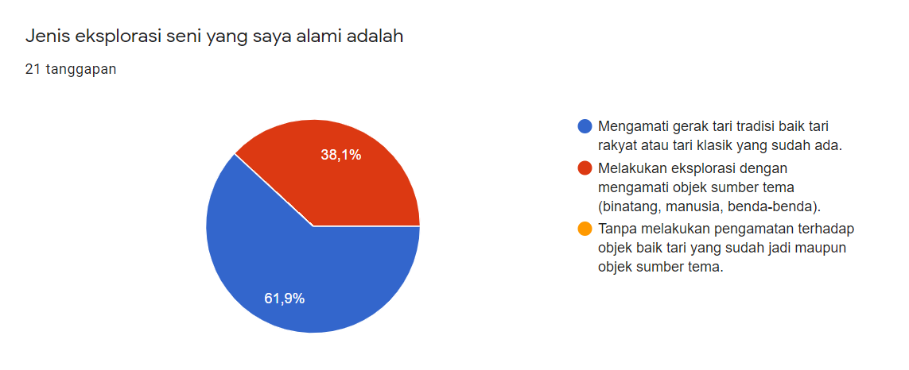

Diagram 1. Diagram Lingkaran atau Pie Chart Jenis ekplorasi yang dilakukan mahasiswa

Berdasarkan pada diagram lingkaran di atas maka diperoleh data dengan nilai tertinggi 61,9% ekplorasi gerak dilakukan dengan mengamati gerak tari tradisi baik tari rakyat maupun klasik. Sementara 36, 1% jenis ekplorasi yang dilakukan oleh mahasiswa dengan cara melakukan ekplorasi dengan mengamati obyek sumber tema(binatang, manusia dan benda-benda sekitar)
Mengacu pada diagram lingkaran hasil analisis jawaban angket sampel maka diperoleh kesimpulan bahwa sebanyak tiga belas orang mahasiswa atau 61,9% melakukan jenis ekplorasi dengan cara mengamati gerak tari tradisi baik rakyat maupun klasik yang sudah ada.
Delapan orang mahasiswa lainnya atau sebanyak 36,1% melakukan ekplorasi dengan cara mengamati objek sumber tema baik itu tokoh, binatang maupun benda. Diperoleh kesimpulan pula bahwa tidak ada mahasiswa yang melakukan ekplorasi tanpa melakukan pengamatan.
Tahap selanjutnya adalah tahap improvisasi gerak. Pada tahap ini sebanyak 52,4% atau sebelas mahasiswa melakukan improvisasi dengan cara mengembangkan gerak-gerak pada tari tradisi rakyat atau klasik yang sudah ada. 38,1% atau sebanyak 11 siswa melakukan ekplorasi dengan melakukan gerak imajinatif terkait karakteristik sumber objek tema yang diamati.
Sementara 9,5% atau sebanyak 2 orang mahasiswa melakukan tahap improvisasi dengan cara menirukan gerak-gerik objek yang diekplorasi kemudian distilisasi atau didistorsi.
Berikut diagram pie atau diagram lingkaran hasil tahap improvisasi gerak yang dilakukan oleh mahasiswa :
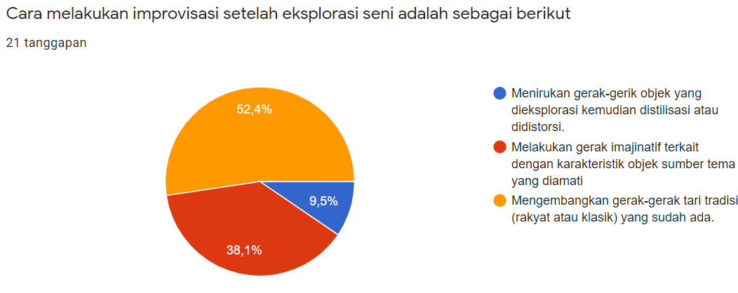

REFERENCES

Diagram 2. Pie Chart atau diagram lingkaran tahap ekplorasi mahasiswa

Hasil analisis dari angket yang telah disebarkan diperoleh kesimpulan bahwa sebelum melakukan ekplorasi, improvisasi, evaluasi dan forming pada karya yang nereka buat, langkah awal yang dilakukan adalah memahami konsep dan tema yang mereka angkat, setelah itu baru masuk pada tahap observasi terhadap objek tema yang diangkat dalam penciptaan karya tari.
Observasi baik secara langsung terhadap objek tema maupun melalui video sumber tema. Adapun tema-tema besar yang diambil oleh mahasiswa pada mata kuliah koreografi II diatanya bertemakan binatang, permainan anak, tradisi rakyat dan kepahlawanan. Tema binatang diambil oleh dua orang mahasiswa atau sebanyak 9,5%.
Tema permainan anak tradisional diambil oleh tujuh orang mahasiswa atau sebanyak 33,3% baik dengan 2 diataranya dua sub tema yakni jaranan atau sebanyak 28,6%, sisanya berupa permainan tradisional anak sebanyak 5 orang atau 71,4%. Tema selanjutnya yang banyak diambil oleh mahasiswa adalah kepahlawanan sebanyak 6 orang mahasiswa atau sekitar 28,6%. Begitupun pada tema tradisi masyarakat sebanyak 6 orang atau 28,6%.
Berdasarkan demikian maka, diperoleh kesimpulan tema terbanyak yang diambil oleh mahasiswa adalah bertemakan permainan tradisional anak, kemudian tradisi masyarakat, kepahlawanan dan binatang.
Tema tersebut diberikan pada jenjang pendidikan SD, SMP dan SMA. Hal ini sebagai mana mata kuliah yang diampu yakni koreografi anak dengan jenis tari tunggal. Data hasil angket menunjukan sebanyak 52,4%atau 11 orang mahasiswa mengambil jenjang pendidikan SD, kemudian 33,3% atau 7 orang mahasiswa mengambil jenjang SMP, dan sisanya sebanyak 14,3% atau 3 orang jenjang pendidikan SMA.

- SIMPULAN
Model sinektik terbukti mampu meningkatkan cara berpikir kretif bagi mahasiswa, dimana mahasiswa melakukan langkah analogi terhadap objek penelitian untuk melakukan proses pembuatan karya tari.
Analogi tersebut dilakukan dengan melakukan analogi personal, yakni mengibaratkan diri menjadi objek tema yang akan dilakukan. Analogi ini dapat diartikan dengan menciptakan rasa empati terhadap objek penelitian guna memunculkan ide kreatif dalam menciptakan karya tari. Pada tahap ekplorasi gerak mahasiswa lebih cenderung untuk melakukan observasi atau pengamatan langsung terhadap karya tari dan objek tema. Tahap ekplorasi ini memudahkan mahasiswa untuk selanjutnya melakukan tahap improvisasi gerak yang bersumber dari hasil pengamatan sebelumnya.
Ekplorasi dan improvisasi yang dilakukan dengan mengamati dan menganalogikan diri terbukti memudahkan mahasiswa dalam melakukan proses stirilisasi gerak dan forming gerak dalam karya tari.
Dengan demikian, simpulan yang didapat dari penelitian ini yakni, model sinektik dengan analogi personal mampu membantu mahasiswa dalam mengembangkan ide kraetif dalam menciptakan karya tari dalam mata kuliah koreografi anak II.

- DAFTAR PUSTAKA
Abed, S., Davoudi, A. H. M., & Hoseinzadeh, D. (2015). The effect of synectics pattern on increasing the level of problem solving and critical thinking skills in students of Alborz province. WALIA journal, 31(1), 110-118.

Afshari, G., & Ghaemi, N. (2014). Synectics teaching effect on the academic performance of Students' composition among male fifth grade students in Dezful City. Journal of life Science and Biomedicine, 4(5), 448-451

Butterworth, J., & Wildschut, L. (2017). Contemporary choreography: A critical reader. Routledge.

Comb, L.A. & Lush, R.L. 2001. Synectic . Models and Strategies for Training Design. ISPI

Eragamreddy, N. (2013). Teaching creative thinking skills. International Journal of english language & translation studies, 1(2), 124-145.

Eristi, B., & Polat, M. (2017). The Effectiveness of Synectics Instructional Model on Foreign Language Vocabulary Teaching. Online Submission, 5(2), 59- 76.
Joyce, B., Weil, Marsha., dan Calhoun, Emily. (2011). Model of Teaching. New Jersey, USA: Person Education Inc.
Sugiyono. (2014). Metode Penelitian Pendidikan: Pendekatan Kualitatif, Kuantitatif dan R&D. Bandung: Alfabeta.

